**Квалификация: «Слесарь по ремонту строительных машин»**

**Срок обучения: 9 класс – 1 г. 10 мес., 11 класс – 10 мес.**

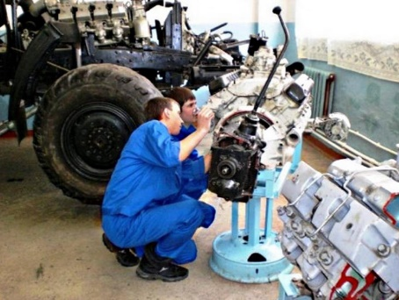

|  |  |  |  |
| --- | --- | --- | --- |
| **Назначение профессии:** | | | |
| ремонт и техническое обслуживание автомобилей, дорожно-строительных машин и тракторов; выполнение работ по сборке, разборке, ремонт узлов и соединений строительных машин и двигателей, элементов стальной скользящей опалубки и др., выявление и устранение неисправности строительных машин, проверка качества выполненной работы | | |  |
| **Выпускники научатся:** | | | | |
| Picture background | * **проводить техническое обслуживание и ремонт систем, узлов, приборов автомобилей и строительных машин**. * освоят подготовительные и сборочные операции перед сваркой, зачистку и контроль сварных швов после сварки. * **выполнять сварку и резку средней сложности деталей**. * смогут собирать изделия, сваривать, наплавлять дефекты, выполнять ручную и машинную резку. * изучат конструкцию, эксплуатацию и техническое обслуживание строительных машин и автомобилей, освоят черчение, основы технической механики и гидравлики. | | |
| **Picture background Выпускники могут работать:** | | | | |
| * различные предприятия строительной сферы; * станции технического обслуживания; * слесарь по ремонту спецтехники; * слесарь-механик; * слесарь по ремонту дорожно-строительной техники; |  | | | |